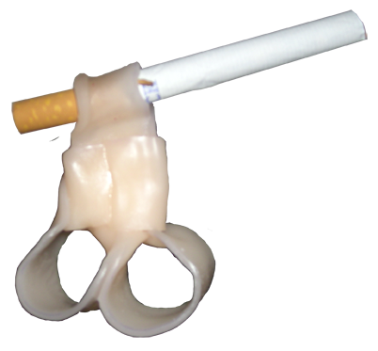

Férula para fumar.

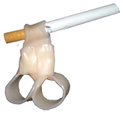
Férula para fumar.
Breve descripción | Férula de termoplástico adaptada para personas con disfunción física que repercuten en la destreza manual.
Para quién se hizo y con qué objeto | La adaptación fue ideada para un usuario de nuestra Unidad de Día para Personas Mayores que presenta Ataxia lo cual le induce temblores en las manos y descoordinación de los movimientos finos, provocándole quemaduras a la hora de fumar.
Materiales y modo de funcionamiento | Los materiales necesarios son:  - Tira de termoplástico 2,5 x 25 cm,  - pistola de aire caliente/secador de pelo,  - calentador de agua,  - paleta ,  - toalla,  - tijeras,  - una regla,
Proceso de elaboración | Primeramente se recorta la tira de termoplástico, se caliente en el agua hasta que sea moldeable. A continuación se saca la tira y se dispone una toalla o trapo para absorber agua sobrante.  Luego este material sobre los dedos y el cigarro del usuario para tomar la medida exacta.  Finalmente se retocan los bordes con la pistola de aire caliente.
Autores y datos de contacto | Nombre 1: Celia Sánchez Galán  Nombre 2: Fuensanta Bravo Rodríguez  Dirección: Avd./ Del Norte, nº 19  Código Postal: 29680  Ciudad: Estepona  País: España  Teléfono: 650215114 / 619709759  Correo electrónico: celiachuki@hotmail.com

Galería de imágenes

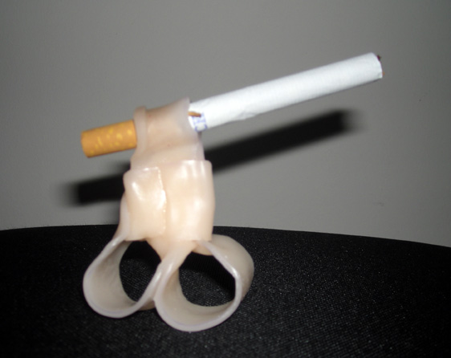
Vista general de la férula para fumar con cigarrillo.

